竞争性比选文件

项目名称：2026三峡美食文化暨万州
烤鱼消费季搭建执行服务

采购人：重庆华龙网集团股份有限公司
二〇二六年十月

目 录
第一篇 比选邀请书 2
第二篇 项目技术/服务需求 5
第三篇 项目商务要求 15
第五篇 比选须知 23
第六篇 合同主要条款（样本） 28
第七篇 参选文件格式 37

第一篇 比选邀请书
重庆华龙网集团股份有限公司（以下简称“采购人”）对2026三峡美食文化暨万州烤鱼消费季搭建执行项目面向社会进行竞争性比选采购。欢迎有资格的参选人前来参与比选。

一、竞争性比选内容
项目名称 | 采购限价  （万元） | 成交  数量  （名） | 备注
2026三峡美食文化暨万州烤鱼消费季搭建执行服务 | 28.95 | 1 | 主要服务内容详见“第二篇项目技术/服务需求”

二、资金来源
业主自筹

三、参选人资格要求
参选人是指向采购人提供服务或者货物的法人、其他组织或者自然人。合格的参选人应首先符合比选文件规定的基本资格条件。
1.具有独立承担民事责任的能力。
2.具有良好的商业信誉和健全的财务会计制度。
3.有依法缴纳税收和社会保障资金的良好记录。
4.具有履行合同所必需的设备和专业技术能力。
5.参加本次比选前三年内，在经营活动中没有重大违法记录。
6.参选人股东非华龙网员工及配偶、员工子女及其配偶。
7.单位负责人为同一人或者存在直接控股、管理关系的不同比选方，不得参加同一合同项（分包）下的比选活动，否则均为无效。
8.诚信声明。
9.法律、行政法规规定的其他条件。

四、比选公告发布

1.发布网站：拟在集团（总台）所属重庆华龙网（http://www.cqnews.net）、第1眼app发布比选公告。

2.比选公告发布时间：2026年10月16日起3天。

五、比选文件的获取及报名
1.报名时间：2026年10月16日至2026年10月19日17时。
2.报名及获取方式：拟参与报名比选的参选人在重庆华龙网（http://www.cqnews.net）首页下载比选文件。同时需在比选报名截止时间前将参选人法定代表人身份证明书原件扫描件、法定代表人授权委托书原件扫描件、营业执照副本扫描件，均加盖参选人公章发至邮箱hlwjgb@cqnews.net，方被视为报名成功。
3.参选人在比选报名期内报名，其参选文件才被接收。

六、比选文件递送截止时间及地点
1.文件递送截止时间：2026年10月20日10时30分（北京时间）。
2.文件递送地点：重庆市两江新区金开大道西段106号互联网产业园10栋8楼814会议室。
3.比选时间：2026年10月20日10时30分（北京时间）。
4.比选地点：重庆市两江新区金开大道西段106号互联网产业园10栋8楼814会议室。

七、比选有关规定
（一）本项目在比选截止时间前发布的比选文件及更正文件（如果有）一律通过电子邮件形式发放，请各参选人注意下载；无论参选人下载与否，均视同参选人已知晓本项目比选文件、更正文件（如果有）的内容。
（二）超过比选截止时间递交的参选文件，恕不接收。
（三）比选费用：无论比选结果如何，参选人参与本项目比选的所有费用均应由参选人自行承担。

八、发布公告媒介
本次比选公告在重庆华龙网（http://www.cqnews.net）首页、第1眼app发布。

九、联系方式
联系人及电话：肖老师（18696699846）杨老师（13527497052）
地 址：重庆市两江新区金开大道西段106号10幢移动新媒体产业大厦
本项目不举行答疑会，项目需求详情可向采购人了解。

第二篇 项目技术/服务需求
一、项目情况
2026年是“十五五”开局之年。为深入贯彻落实区第六届人民代表大会第九次会议、区委经济工作会议精神，推动消费持续提振，创建“渝悦消费”万州新场景，培育“万州烤鱼”消费IP，特此举办烟火万州“鱼”你相约——2026 三峡美食文化暨万州烤鱼消费季活动，依托本次活动打造三峡美食文化消费集聚地，丰富消费供给、集聚人气流量。
（二）活动主题：烟火万州“鱼”你相约——2026三峡美食文化暨万州烤鱼消费季
（三）活动暂定日期：2026年10月22日—10月25（具体以采购人通知为准）
（四）活动地点：重庆市万州区江南会展广场
（五）活动内容：活动时间4天，负责场地和舞台布置、灯光音响、展位搭建、活动座椅、活动安保（守夜）、燃气配套、物料制作、长桌宴布置、美陈打卡、烤鱼服务点布置等（含人员值守1人/天*4天）。
二、服务需求
请参选人结合本次活动主题的核心定位和4天的执行周期以及按照采购人提供的设计效果图（详见附件1：主会场氛围包装设计效果图），提供以下服务，确保主题适配、流程可控、安全合规。具体服务内容如下：
（一）活动规划
中选人与采购人及相关单位进行充分沟通，细化落实流程与细节，并围绕4天的活动时间，合理规划执行本次活动的关键节点（如活动筹备期、执行期、收尾期）及执行标准等。
1.要求中选人在采购人规定时间前完成活动规划和主体搭建并经安全验收，进行活动彩排；
2.要求中选人在活动结束当天完成全部搭建设施拆除、清理等工作。
（二）服务方案
请参选人结合本次活动主题、执行周期，以及按照采购人提供的效果图，须在参选文件中提供服务方案，内容包含不限于物料制作、现场搭建（施工搭建质量、效果必须与设计图一致）、维护及撤出、应急预案（含天气、设备故障）等。
（三）活动搭建需求清单
中选人依照采购人提供的效果图制作本次活动所需物料；严格保证文字与图案的合法性、准确性，避免知识产权或版权纠纷；中选人需对活动物料进行统一布置，确保会场布置美观、得体且契合主题与设计图一致。
序号 | 名称 | 规格材质 | 数量 | 单位 | 单项限价（含税）元 | 合计  （元） | 备注
1 | 主舞台 | 15.6m*8.4m | 131 | 平方米 | 40.00 | 5240.00 | /
2 | 椅子+椅套 | 嘉宾靠背椅 | 120 | 把 | 15.00 | 1800.00 | 租用
3 | 梯步 | 1.2m | 6 | 个 | 40.00 | 240.00 | /
4 | 冷焰火 | 5m | 8 | 个 | 300.00 | 2400.00 | /
5 | 铁马 | 2m*1m | 100 | 组 | 20.00 | 2000.00 | /
6 | 雷亚架 | 2层 | 1450 | 米 | 15.00 | 21750.00 | 租用
7 | 地毯 | 20m*10m | 300 | 平方米 | 10.00 | 3000.00 | 租用
8 | 主屏幕LED | 11m*5m | 55 | 平方米 | 350.00 | 19250.00 | 室外使用
9 | 氛围屏+耳屏 | / | 26.5 | 平方米 | 350.00 | 9275.00 | 租用
10 | 台口屏 | 10.5m*1m | 10.5 | 平方米 | 350.00 | 3675.00 | 租用
11 | 视控师 | / | 1 | 人 | 1000.00 | 1000.00 | /
12 | 面光灯 | / | 25 | 台 | 120.00 | 3000.00 | 租用
13 | 光束灯 | / | 49 | 个 | 300.00 | 14700.00 | 租用
14 | LED帕灯 | / | 34 | 个 | 100.00 | 3400.00 | 租用
15 | 追光灯 | 含人 | 1 | 台 | 1000.00 | 1000.00 | 租用
16 | 灯控台 | / | 1 | 套 | 500.00 | 500.00 | 租用
17 | 灯控师 | / | 1 | 人 | 1000.00 | 1000.00 | /
18 | 音响系统 | 阵线8+4+4 | 1 | 套 | 8000.00 | 8000.00 | 租用
19 | 音控师 | / | 1 | 人 | 1000.00 | 1000.00 | /
20 | 桌子+桌布 | 60cm*70cm*120cm | 140 | 张 | 30.00 | 4200.00 | 租用
21 | 一次性餐具 | / | 1000 | 套 | 2.00 | 2000.00 | 购买
22 | 桌布/喷绘 | 2m*72m | 150 | 平方米 | 10.00 | 1500.00 | 制作
23 | 长桌宴执行 | / | 1 | 项 | / | / | /
24 | 塑料凳 | / | 300 | 个 | 4.00 | 1200.00 | 租用
25 | 标展（2桌+2椅+桌布） | 3m*3m | 60 | 间 | / | / | 租用
26 | 特展（4桌+4椅+桌布） | 3m*6m | 20 | 间 | / | / | 制作
27 | 电力保障（线板+照明） | / | 80 | 组 | / | / | 租用
28 | 打卡门头装饰 | 4.3米*9米 | 1 | 套 | / | / | 制作
29 | 垃圾处置 | / | 1 | 项 | 3000.00 | 3000.00 | /
30 | 水电费 | / | 1 | 项 | 4000.00 | 4000.00 | /
31 | 燃气灶具 | / | 1 | 项 | 10000.00 | 10000.00 | 租用
32 | 活动物料 | 荣誉证 | 10 | 本 | / | / | 制作
33 | 活动物料 | 标识标牌  29.7*42 | 12 | 块 | / | / | 制作
34 | 活动物料 | 工作证 | 370 | 个 | 5.00 | 1850.00 | 制作
35 | 活动物料 | 手卡 | 2 | 个 | / | / | 制作
36 | 活动物料 | 车贴 | 1300 | 张 | / | / | 制作
37 | 活动物料 | 礼品袋 | 150 | 个 | / | / | 制作
38 | 灭火器 | / | 20 | 个 | 20.00 | 400.00 | 租用
39 | 安保人员 | / | 18 | 人 | / | / | /
40 | 人工搭建 | / | 40 | 人 | 350.00 | 14000.00 | /
41 | 物料运输 | 4.2米货车 | 8 | 车 | / | / | /
三、服务团队要求
根据采购人项目服务要求，参选人须拟派专业的团队成员符合活动要求，并指定1名本项目的总负责人供采购人与之对接活动相关落地事项，要求工作经验丰富，活动执行能力强。

附件1 主会场氛围包装设计效果图
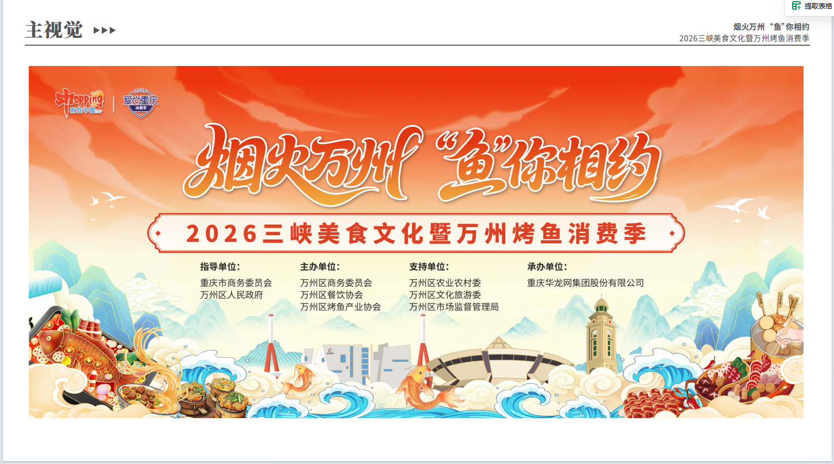
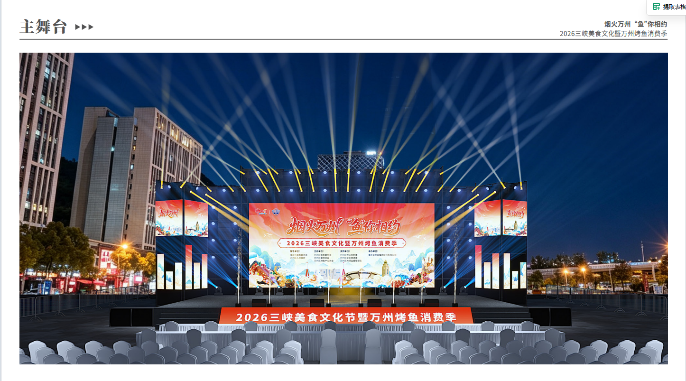
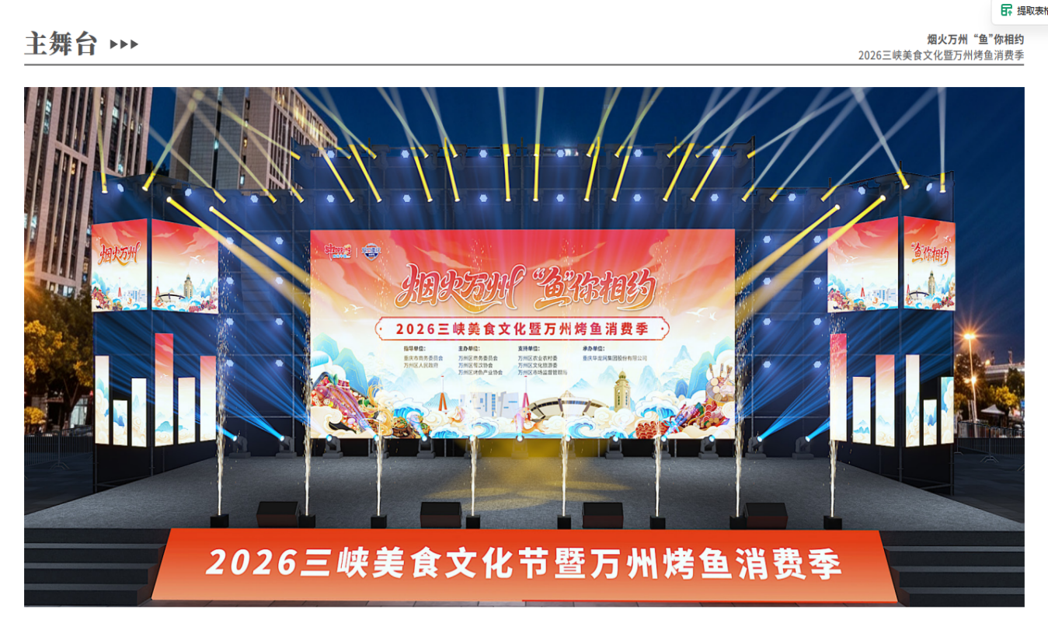

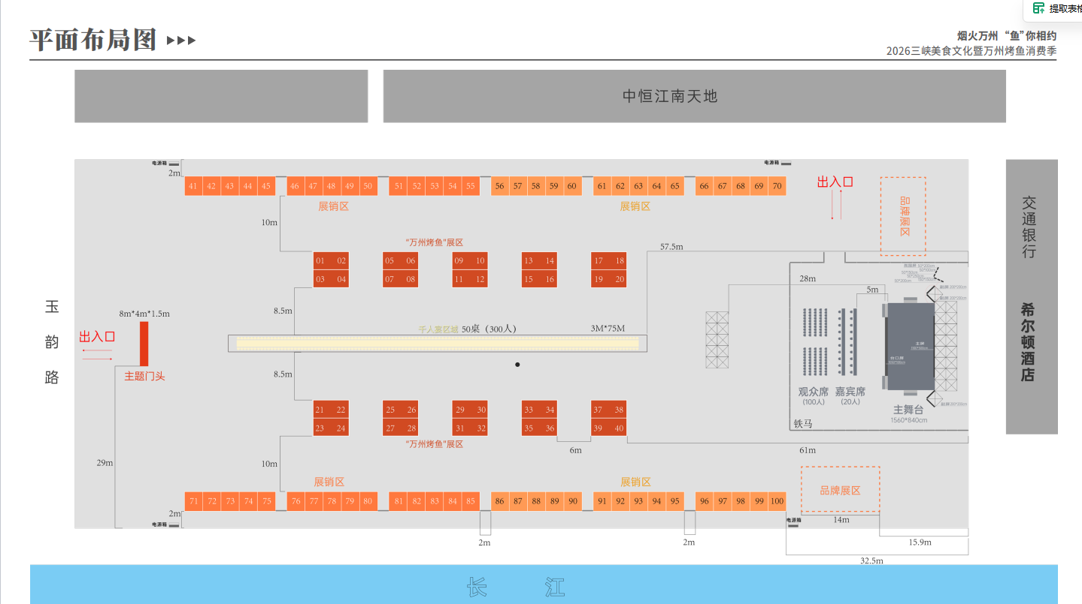

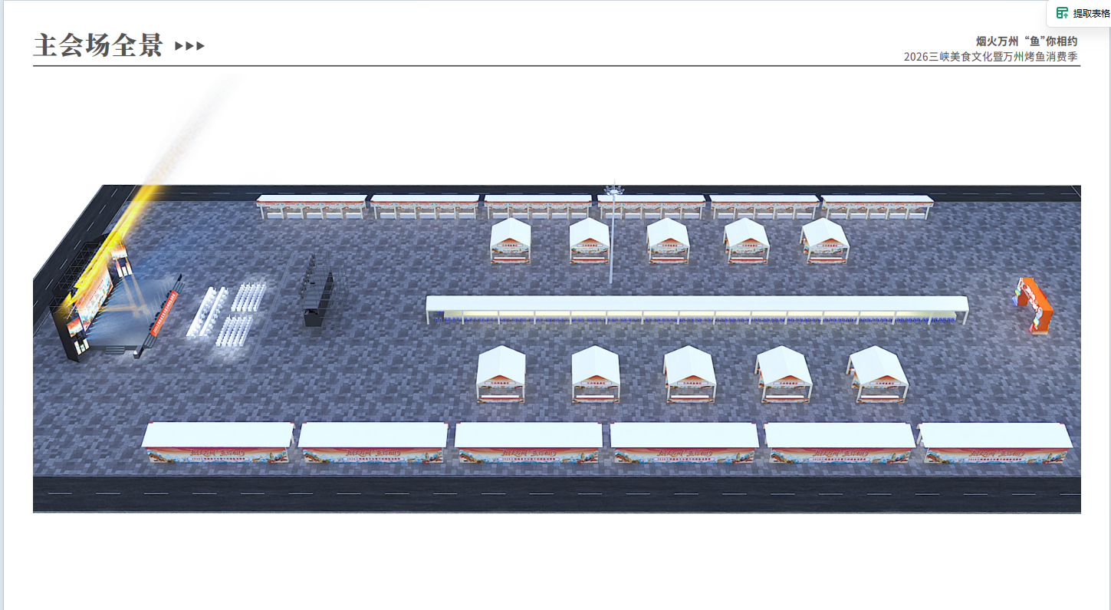

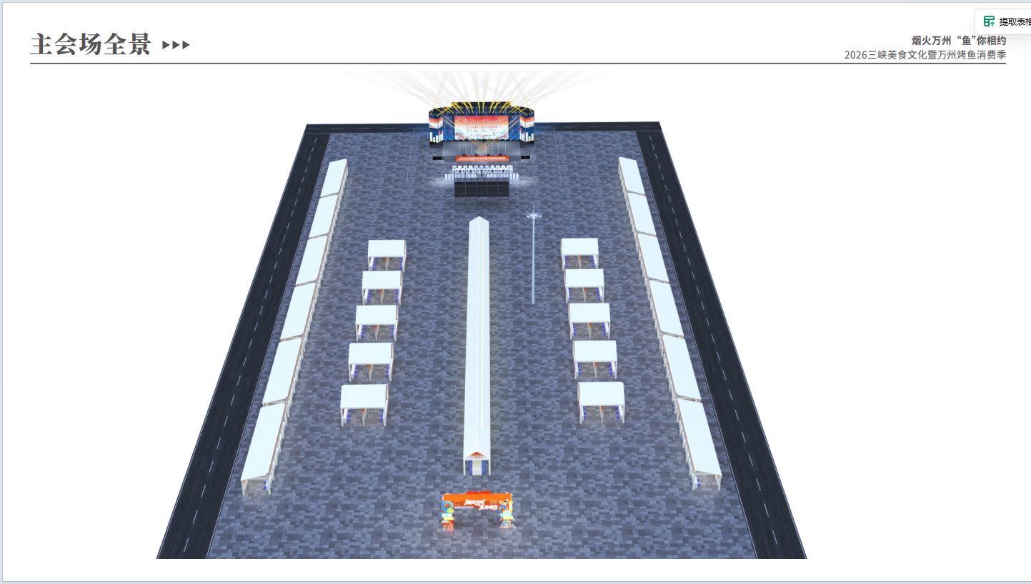
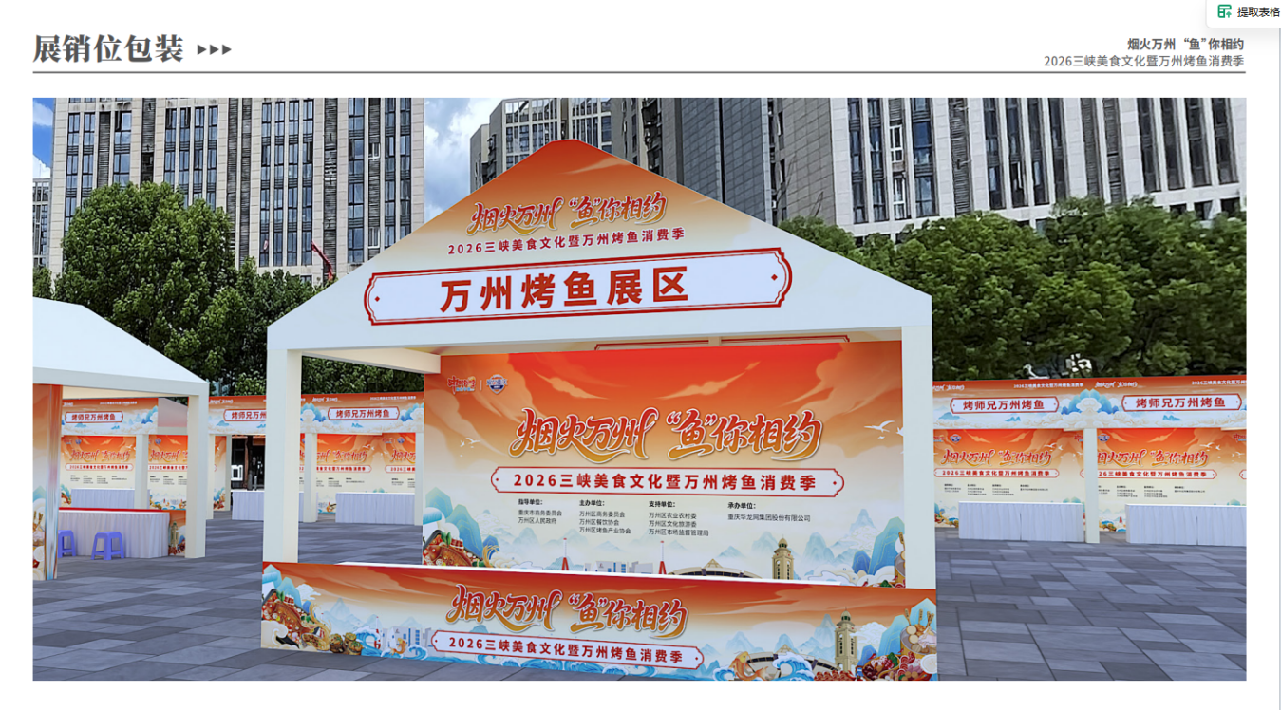
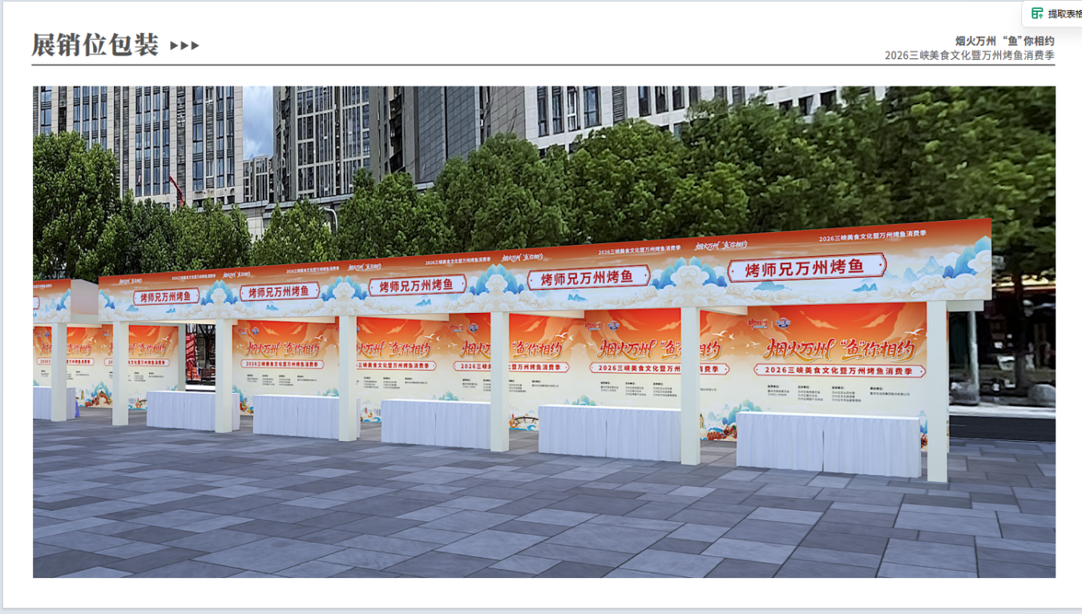
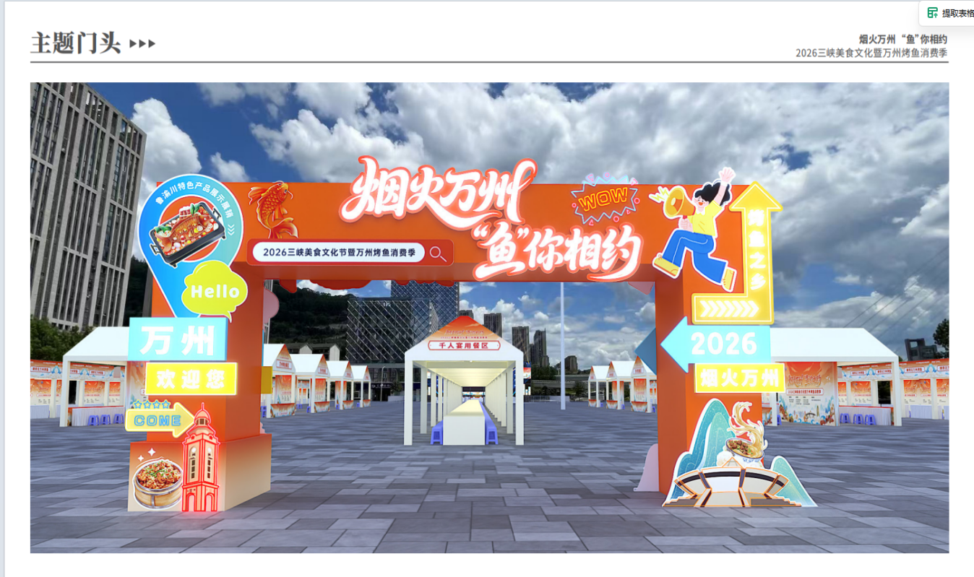
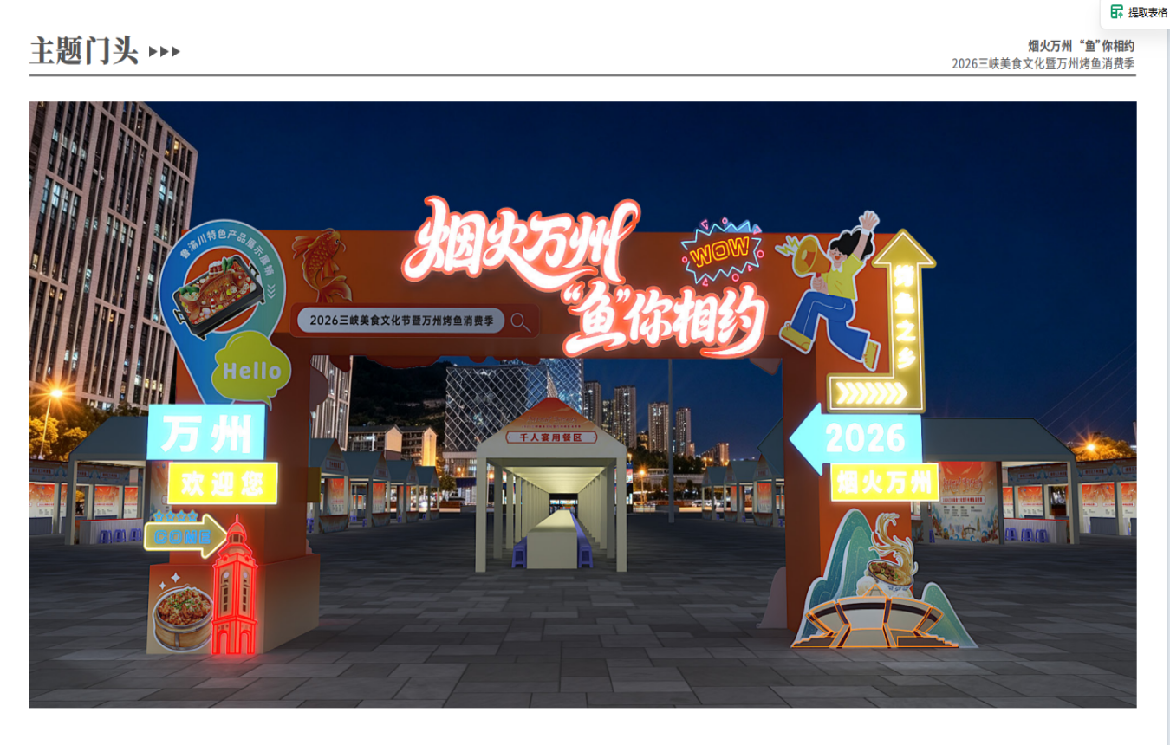

第三篇 项目商务要求
一、服务期、地点及验收方式
（一）服务期：合同签订之日起至活动执行完毕。
（二）服务地点：重庆市万州区江南会展广场
（三）验收方式/标准：活动执行完毕，向采购人提供验收材料，包括但不限于：
1.本项目需求清单、数量、材质、规格、价格等；
2.与清单对应的实物及验收照片等。
3.在项目执行过程中，如因实际情况发生变动，需做好变更记录和相关书面佐证材料以便验收。若验收过程中发现品种、规格、数量等低于约定需求，结算价应按照实际执行情况审减。
二、报价要求
（一）报价方式
本项目预算289500.00元（含税价），包括但不限于：服务期间发生的物料制作、设备租赁、搭建与拆除、音视频服务、人工、交通及食宿等所需提供的所有服务及税费，以及合同文件中约定的应由中选人承担的所有责任、义务和一般风险等费用，采购人除此以外不支付其它费用。因参选人自身原因造成漏报、少报皆由其自行承担责任，采购人不再补偿。
（二）报价原则
参选人报价清单中单项含税报价不能超过采购人设置的高频物料中的单项含税限价，如有超出，按照无效参选处理。
（三）结算方式
1.实际执行过程中，中选人的比选文件已包含的内容按合同价结算。
2.实际执行过程中发生的工程量增减或实施项目发生变更，在结算时，与采购人现场确认签证进行调整：
（1）中选人比选文件中包含有相同单项或类似单项的，参照合同单价执行（由采购人审定）。
（2）中选参选人比选文件中无相同单项或类似单项的，该项价格必须经采购人认质认价后确定，办理结算。
3.参选人对本项目的报价，应根据市场价格以及企业自身的实力自主报价。因报价估计不足或市场材料、设备价格波动，一律由参选人自行负责，采购人均不承担价差补偿。
三、质量保证及售后服务
1.中选人须指派专人负责本项目，全程跟进并确保活动执行质量及区域安全保障。
2.中选人必须严格按照采购人要求进行执行搭建。
3.中选人要充分考虑搭建时间和施工安全，如果施工期间发生安全事故或者活动执行期间发生因搭建原因引起的事故，一切后果均由中选人负责。
4.中选人应加强自身安全意识，严格遵守消防及安全治安法规，保障财产安全，防止意外事故及火灾的发生。
5.中选人在活动结束后完成撤场及活动区域搭建设施拆除、清理等工作。
6.凡因提交资料不完整或执行质量未达到要求而影响活动效果的情况，采购人有权追究相关责任。
四、付款方式
1.按照最终签订合同的付款方式进行支付。
2.支付款项前，供应商应向采购人开具合法有效的增值税发票，若未提供合法有效的等额的增值税发票和结案材料的，采购人有权顺延付款时间且不承担任何逾期付款的违约责任。
注：所有支付均为无息支付
五、知识产权
采购人在中华人民共和国境内使用参选人提供的货物及服务时免受第三方提出的侵犯其专利权或其他知识产权的起诉。如果第三方提出侵权指控，成交参选人应承担由此而引起的一切法律责任和费用。
六、其他商务要求内容
（一）未经采购人的同意，项目中选人不得将中选的项目分包、转让给其他单位。否则，采购人可随时取消其中选资格，由此给采购人和中选人造成的经济损失均由中选人全部承担。
（二）其他未尽事宜由供需双方在采购合同中详细约定。

第四篇 比选程序及方法、评审标准
一、比选程序及方法
（一）比选按竞争性比选文件规定的时间和地点进行，参选人须有法定代表人或其授权代表参加并签到。
（二）比选小组对各参选人的资格条件、参选文件的有效性、完整性和响应程度进行审查。各参选人只有在完全符合要求的前提下，才能参与正式比选。
1.资格性检查。
依据法律法规和竞争性比选文件的规定，对参选文件中的资格证明等进行审查，以确定参选人是否具备比选资格。资格性检查资料表如下：
序号 | 检查因素 |  | 检查内容
1 | 参选人应符合的基本资格条件 | （1）具有独立承担民事责任的能力 | 1. 提供法人或者其他组织的营业执照，自然人的身份证明；  2.参选人法定代表人身份证明（如为授权人，另须有法人授权委托书、被授权人的身份证明）。
1 | 参选人应符合的基本资格条件 | （2）具有良好的商业信誉和健全的财务会计制度 | 参选人提供“基本资格条件承诺函”（格式详见第七篇）
1 | 参选人应符合的基本资格条件 | （3）具有履行合同所必需的设备和专业技术能力 | 参选人提供“基本资格条件承诺函”（格式详见第七篇）
1 | 参选人应符合的基本资格条件 | （4）有依法缴纳税收和社会保障金的良好记录 | 参选人提供“基本资格条件承诺函”（格式详见第七篇）
1 | 参选人应符合的基本资格条件 | （5）参加本次比选前三年内，在经营活动中没有重大违法记录。 | 参选人提供“基本资格条件承诺函”（格式详见第七篇）
1 | 参选人应符合的基本资格条件 | （6）参选人股东非华龙网员工及配偶、员工子女及其配偶。 | 参选人提供承诺书加盖单位公章（第七篇响应文件格式中“承诺书”）
1 | 参选人应符合的基本资格条件 | （7）单位负责人为同一人或者存在直接控股、管理关系的不同比选方，不得参加同一合同项（分包）下的比选活动，否则均为无效。 | 参选人提供承诺书加盖单位公章（第七篇响应文件格式中“承诺书”）
1 | 参选人应符合的基本资格条件 | （8）诚信声明 | “诚信声明”（格式详见第七篇）
1 | 参选人应符合的基本资格条件 | （9）法律、行政法规规定的其他条件 | /
注：1.根据《中华人民共和国政府采购法实施条例》第十九条“参加政府采购活动前三年内，在经营活动中没有重大违法记录”中“重大违法记录”，是指参选人因违法经营受到刑事处罚或者责令停产停业、吊销许可证或者执照、较大数额罚款等行政处罚。行政处罚中“较大数额”的认定标准，按照《财政部关于〈中华人民共和国政府采购法实施条例〉第十九条第一款“较大数额罚款”具体适用问题的意见》（财库〔2022〕3号）执行。参选人可于投标截止日期前通过 “信用中国”网站（www.creditchina.gov.cn）、“中国政府采购网”（www.ccgp.gov.cn）等渠道查询信用记录。
2.符合性审查。
比选小组应当对符合资格的参选人的参选文件进行符合性审查，以确定其是否满足比选文件的实质性要求。符合性审查资料表如下：
序号 | 评审因素 |  | 评审标准
1 | 有效性  审查 | 参选文件签署或盖章 | 参选文件上法定代表人（或其授权代表）或自然人（参选人为自然人）的签署或盖章齐全。
1 | 有效性  审查 | 参选方案 | 只能有一个方案参与比选。
1 | 有效性  审查 | 报价唯一 | 只能在预算金额和最高限价内报价，只能有一个有效报价，不得提交选择性报价。
2 | 完整性  审查 | 参选文件份数 | 参选文件正、副本数量符合比选文件要求。
3 | 响应程度  审查 | 参选文件服务部分内容 | 对本比选文件第二篇内容作出实质性响应
3 | 响应程度  审查 | 参选文件商务部分内容 | 对本比选文件第三篇内容作出实质性响应
3 | 响应程度  审查 | 比选有效期 | 提交参选文件截止时间起90天。
二、评选方法
（一）本项目采用综合评估法进行评选。
综合评估法：指在满足比选文件实质性要求的前提下，按照文件中规定的各项因素进行综合评审后，以总得分最高作为第一中标（选）候选人的评审方法。
（1）比较与评价。按比选文件中规定的评选方法和标准，对资格审查和符合性审查合格的参选文件进行技术（服务）和商务评估。
比选小组成员对每个有效参选人（通过资格审查、符合性审查的参选人）的参选文件进行评价、打分，然后由比选小组对各成员打分情况进行核查及复核，个别成员对同一参选人同一评分项的打分偏离较大的，应对参选人的参选文件进行再次核对，确属打分有误的，应及时进行修正。复核后，比选小组汇总每个参选人每项评分因素的得分。
（2）推荐中选候选人名单。
按评审后得分由高到低的排列顺序推荐综合得分排名前三的参选人为本项目中选候选人，排名第一的为第一中选候选人。得分相同的，按技术（服务）部分得分由高到低顺序排列，排名第一的为第一中选候选人。
三、评审标准
序号 | 评分因素及权值 | 分值 （总分为100分） | 评分标准 | 说明
1 | 报价部分 （60%） | 60分 | 有效的比选报价中的最低价为评选基准价，其价格分为满分。其他参选人的价格分统一按照下列公式计算：  比选报价得分＝（评选基准价/比选报价）×价格权重×100。
2 | 服务部分  (30%) | 服务方案 （30分） | 请参选人结合本次活动主题、执行周期，服务内容，并参照采购人提供的效果图，提出全面、完整、有效的服务方案，服务方案内容须包含但不限于以下关键内容：  1.整体服务：项目总体服务方案、服务思路和整体计划。（15分）  （1）方案内容不存在瑕疵，得15分；  （2）方案内容存在1处瑕疵，得12分；  （3）方案内容存在2处瑕疵，得9分；  （4）方案内容存在3处瑕疵，得6分；（5）方案内容存在4处瑕疵，得3分；（6）方案内容存在5处及以上瑕疵或未提供得0分。  2.项目进度计划安排：包括物料制作以及整体的搭建计划安排，团队配置及分工、现场运维保障、活动结束拆除及场地复原撤出等。（8分）  （1）方案内容不存在瑕疵，得8分；  （2）方案内容存在1处瑕疵，得6分；  （3）方案内容存在2处瑕疵，得4分；  （4）方案内容存在3处瑕疵，得2分  （5）方案内容存在4处及以上瑕疵或未提供得0分。  3.服务保障方案：有完善的安全保障措施和应急预案（内容包含不限于物料制作、燃气配套服务、设备故障、突发停电、活动安保）等。（7分）  （1）方案内容不存在瑕疵，得7分；  （2）方案内容存在1处瑕疵，得5分；  （3）方案内容存在2处瑕疵，得3分；  （4）方案内容存在3处瑕疵，得1分；  （5）方案内容存在4处及以上瑕疵或未提供得0分 | 参选人在参选文件中提供相关方案。  注：本项内容中所称的“瑕疵”：  ①要素欠缺、仅有标题而无实质意义叙述内容、内容表述不完整、缺少关键分析点；  ②缺乏科学合理性或存在逻辑漏洞、常识错误；  ③方案内容表述前后矛盾或无连贯性；  ④内容空泛，无具体实施方法或内容；  ⑤方案不适用本项目特性、非专门针对本项目制定、方案相关内容不利于项目目标实现；  ⑥方案内容中包含其他项目名称，或出现与本项目不相关的其他内容；  ⑦现有技术条件下不可能实现目标。上述任意一种情形为1处瑕疵。
3 | 商务部分  (10%) | 类似业绩  （10分） | 2023年1月1日至今（以合同签订时间为准），参选人承接过类似活动搭建案例的，每提供1个得5分，本项最多10分 | 提供包含合同首页、签章页、金额页的合同复印件并加盖参选人公章。
说明：比选小组认为参选人的报价明显低于其他通过符合性审查参选人的报价，有可能影响产品质量或者不能诚信履约的，应当要求其在比选现场合理的时间内提供书面说明，必要时提交相关证明材料；参选人不能证明其报价合理性的，比选小组应当将其作为无效比选处理。
四、无效响应
参选人发生以下条款情况之一者，视为无效响应：
（一）参选人不符合规定的基本资格条件或特定资格条件的；
（二）参选人的法定代表人或其授权代表未参加比选；
（三）参选人所提交的参选文件不按第七篇“参选文件编制要求”规定签字、盖章；
（四）参选人的报价超过采购限价的；
（五）法定代表人为同一个人的两个及两个以上法人，母公司、全资子公司及其控股公司，在同一分包采购中同时参与比选；
（六）单位负责人为同一人或者存在直接控股、管理关系的不同参选人，参加同一合同项下的政府采购活动的；
有下列情形之一的，视为参选人相互串通比选。
（一）不同参选人编制的参选文件存在两处以上错漏一致的；
（二）不同参选人的参选文件相互混装的；
（三）参加比选活动的人员为同一采购其他参选人在职人员的；
（四）不同参选人委托同一人办理比选事宜的或不同参选人与同一参选人联合比选的；
（五）不同参选人的参选文件载明的项目管理班子成员出现同一人的；
（六）法律法规、规章规定的其他视为相互串通比选的行为。
五、采购终止
出现以下情况之一的，应予终止采购：
（一）参选人的报价均超过了最高限价，采购人不能支付的；
（二）出现影响采购公正的违法、违规行为的；
（三）因重大变故，采购任务取消的。
终止后，除采购任务取消情形外，应当重新组织采购。

第五篇 比选须知

一、参选人
（一）参选人
参选人是指响应比选、参加竞争性比选的法人、其他组织或者自然人。
（二）合格参选人条件
合格参选人应完全符合比选文件第一篇中规定的参选人资格条件，并对比选文件作出实质性响应。
（三）参选的风险
参选人没有按照比选文件要求提供全部资料，或者参选人没有对比选文件在各方面作出实质性响应，可能导致参选被拒绝或评定为无效参选。
（四）法律责任
参选人违反国家相关招标采购法律法规的规定，将按规定追究参选人法律责任。

二、比选文件
比选文件是参选人编制参选文件的依据，是比选小组评判依据和标准。比选文件也是采购人与中选参选人签订合同的基础。
（一）比选文件由比选邀请书、项目服务需求、项目商务要求、参选人须知、资格审查及评选办法、合同主要条款和格式合同、参选文件编制要求等七部分组成。
（二）采购人对比选文件所作的一切有效的书面通知、修改及补充，都是比选文件不可分割的部分。
（三）本项目的比选文件、澄清文件（如果有）一律通过重庆华龙网（http://www.cqnews.net）首页、发布，各参选人注意下载；无论参选人下载与否，均视同参选人已知晓本项目比选文件、澄清文件的内容。
（四）评审的依据为竞争性比选文件和参选文件（含有效的书面承诺）。比选小组判断参选文件对竞争性比选文件的响应，仅基于参选文件本身而不靠外部证据。

三、参选文件
参选人应当按照竞争性比选文件的要求编制参选文件，并对竞争性比选文件提出的要求和条件作出实质性响应，参选文件原则上采用软面订本，同时应编制完整的页码、目录。
（一）参选文件的组成
参选文件由第七篇“参选文件编制要求”规定的部分和参选人所作的一切有效补充、修改和承诺等文件组成，参选人应按照第七篇“参选文件编制要求”规定的目录顺序组织编写和装订，否则有可能影响比选小组对参选文件的评审。也可在基本格式基础上对表格进行扩展，未规定格式的由参选人自定格式。
（二）联合投标
本项目不接受联合体投标。
（三）比选有效期
参选文件及有关承诺文件有效期为提交参选文件截止时间起90天。

（四）参选文件的份数和签署
1.参选文件份数。正本1份，副本1份副本应为正本的完整复印件，副本与正本不一致时以正本为准，并在各参选文件封面上标注“正本”或“副本”字样；
2.在参选文件正本中，比选文件第七篇“参选文件编制要求”中规定签字、盖章的地方必须按其规定签字、盖章；
3.若参选人对参选文件的错处做必要修改，则应在修改处加盖参选人公章或由法定代表人（或其授权代表）或自然人（参选人为自然人）签署确认；
4.电报、电话、传真形式的参选文件概不接受。
（五）比选报价
1.参选人应严格按照“参选文件格式”中“开标一览表”格式填写报价。
2.参选人的报价为一次性报价，即在参选有效期内参选价格固定不变。
3.本项目只接受一个比选报价，有选择的或有条件的报价将不予接受。（六）修正错误
若参选文件出现计算或表达上的错误，修正错误的原则如下：
1.参选文件中报价一览表（报价表）内容与参选文件中相应内容不一致的，以报价一览表（报价表）为准；
2.大写金额和小写金额不一致的，以大写金额为准；
3.单价金额小数点或者百分比有明显错位的，以比选一览表的总价为准，并修改单价；
4.总价金额与按单价汇总金额不一致的，以单价金额计算结果为准；
比选小组按上述修正错误的原则及方法调整或修正参选人比选报价，若同时出现两种以上不一致的，按照前款规定的顺序修正，参选人同意并签字确认后，调整后的比选报价对参选人具有约束作用。如果参选人不接受修正后的报价，则其比选将作为无效比选处理。
（七）参选文件的递交
1.凡符合本比选文件资质要求的参选人，应按要求编制好参选文件，并在规定的有效时间内递交到指定地点；
2.采购人收到的参选文件，一律不予退还，作为采购档案资料存档备查。

四、比选现场
（一）比选应当在比选文件中“比选邀请书”确定的时间和地点公开进行。
（二）采购人可视采购具体情况，延长比选截止时间和比选时间，并将变更时间书面通知所有比选文件收受人。
（三）比选过程由采购人主持。
（四）评选时，由参选人或者其推选的代表检查参选文件的密封情况，经确认密封完好的参选文件，由采购人当众拆封，宣读参选文件正本“比选一览表”的参选人名称和比选报价。
五、评标

见第四篇“评选”内容。
六、中选
（一）中选原则
采购人或其授权的比选小组应按照评审报告中推荐的中选候选人排名顺序确定中选人。
（二）中选程序
1.采购人应当自出具评审报告之日起5个工作日内按评审报告推荐的中选候选人顺序确定中选人。
2.采购人应当自中选人确定之日起2个工作日内，在重庆华龙网（http://www.cqnews.net）首页、第1眼app公告中选结果。中选公告期限为1个工作日。
3.中选人变更
中选人拒绝与采购人签订协议的、因不可抗力不能履行合同、不按照比选文件要求提交履约保证金，或者被查实存在影响中选结果的违法行为等情形，不符合中选条件的，采购人可以按照评审报告推荐的中选候选人顺序确定下一位候选人为中选人，也可以重新开展比选活动。

七、成交通知
采购人在中选参选人确定之日起5个工作日内，通知参选人成交结果，并同时向中选参选人发出成交通知书。

八、签订合同
（一）采购人和中选参选人应当自中选通知书发出之日起10日内，按照比选文件和中选参选人的参选文件订立书面合同。
（二）比选文件要求中选参选人提交履约保证金的，中选参选人应当提交。

第六篇 合同主要条款（样本）

甲 方：重庆华龙网集团股份有限公司
联系人（经办人）： 职 务：
住所地：重庆市两江新区金开大道西段106号10栋移动新媒体产业大厦
电 话：
QQ： 邮 箱：

乙 方：
联系人（经办人）： 职 务：
住所地：
电 话：
QQ： 邮 箱：

甲乙双方依据《中华人民共和国民法典》等有关法律法规，在平等自愿、友好协商的基础上，就甲方委托乙方就“2026三峡美食文化暨万州烤鱼消费季搭建执行服务”活动执行事宜，达成如下协议：
一、委托事项
甲方委托乙方对XXX活动进行策划、物料采购、制作、安装、现场搭建、活动执行等事宜（详见本协议附件），具体委托事项为：
（一）方案策划：
（二）物料采购：
（三）活动执行：
二、委托事项要求
（一）乙方策划方案应符合甲方要求，并经甲方书面确认后方可实施。如甲方要求修改的，乙方应当根据甲方意见进行修改。
（二）乙方采购的物料、搭建及其他服务内容应经过甲方书面确认。甲方要求修改的，乙方应根据甲方意见进行更改。
（三）乙方依据清单进行采购的物料应符合国家相关标准、甲方要求和协议目的，若因物料、搭建等原因造成任何人身、财产安全的由乙方自行负责。
（四）时间要求：
1.合作期限：XX年XX月XX日——XX年XX月XX日
2.乙方应在 年 月 日前向甲方提交策划方案并经甲方确认，同时提交相关物料及活动服务清单。
3.乙方应在 年 月 日前完成全部受托事项，并经甲方书面验收合格。
三、协议价款及支付方式
（一）本协议总价款共计人民币 元（大写）（含税，税率 %）。
（二）付款方式
活动执行完毕经甲方书面验收合格，乙方开具的合法、有效的增值税发票（税率XX%）后 个工作日内，甲方向乙方一次性支付全部款项。乙方对上述付款条款表示理解并认可。
乙方未提供合法有效的等额的增值税发票（税率XX%）的，甲方有权顺延付款时间且不承担任何违约责任。顺延期间乙方不得拒绝履行合同义务。
（三）乙方指定收款账号如下：
开户名称：
账号：
开户银行：
四、双方的权利和义务
（一）甲方的权利和义务
1.甲方有权要求乙方按照本协议约定提供本次活动策划、现场搭建布置及活动执行等服务。
2.甲方应积极配合乙方负责提供活动相关资料，乙方应按照甲方认可确定的相关内容进行策划、设计、物料制作、现场搭建等。
3.甲方有权在不破坏内容完整性、观赏性及基本架构的前提下，对乙方的设计初稿提出修改意见，如双方出现意见分歧，应以甲方意见为准，乙方需按照甲方要求进行相关内容修改，直至甲方满意为止。
4.甲方有权根据本协议所约定的内容及标准，在不影响乙方工作的前提下检查乙方提供的服务质量，如乙方提供的服务质量不符合本协议的约定，甲方有权要求乙方在指定时间内作出补充或修正。
5. 甲方有权对乙方服务质量进行考核，并与服务费支付进度和金额挂钩。
（二）乙方的权利和义务
1.乙方负责完成“2026三峡美食文化暨万州烤鱼消费季”活动物料制作、物料运输、现场搭建、现场值守相关工作。乙方保证其具有接受甲方委托提供服务的相关业务资质和经营范围，提供服务符合相关法律、行政法规、政策，不侵犯任何第三人的合法权益，任何由此引起之争议、法律责任均与甲方无关，且应由乙方自行负责解决并承担相关责任。
2.乙方需严格按照甲方认可的方案制作，双方如有分歧，以甲方意见为准。在项目执行过程中，乙方应当根据甲方提出的意见和要求，及时做出调整、修改，直至甲方认可为止。
3.乙方必须严格按照双方商定内容要求进行制作，且各项技术指标均须达到使用要求，如出现质量问题，由乙方承担全部责任，并采取相应补救措施。
4.乙方不得向外泄露甲方提供的“2026三峡美食文化暨万州烤鱼消费季”活动的相关资料，并应对甲方提供的资料进行绝对保密。
5.乙方须指派专人负责本项目，全程跟进并确保活动执行质量及区域安全保障。
6.乙方应负责本次活动安全、顺利完成，负责保障自身工作人员、表演人员的人身、甲方及甲方客户工作人员的人身、活动现场第三人人身及相应财产安全，对因乙方原因造成的任何人身、财产损失均由乙方负责。
7. 乙方应在服务过程中接受甲方考核 。乙方应在甲方通知进行考核后3日内向甲方提交工作进度及成果报告。
五、知识产权
1.在本协议执行过程中而产生的作品著作权等知识产权归甲方所有，即由甲方委托乙方设计制作的作品著作权等知识产权（包括且不限于文字、图片、视频、背景板、幕布等全部素材和最终成品的知识产权）归甲方所有，乙方保证甲方及甲方客户可以不受任何限制地行使权利。
2.乙方保证其为提供本协议约定的服务所使用或创作的任何包括但不限于文字、图片等内容和信息享有知识产权或取得了相应的授权，没有侵犯任何第三人的合法权益，任何由该内容和信息引起之争议、法律责任均与甲方无关，且应由乙方自行负责解决并承担相关责任。
六、违约责任
1.乙方应按本协议的约定内容或协议约定时间完成各阶段受托事项，否则，甲方有权要求乙方限期整改且按照协议总金额日千分之三的标准支付违约金，且甲方有权直接在活动执行服务费中扣除违约金；乙方逾期超过1个工作日未整改或经整改仍未达到本协议约定或经甲方要求整改累计超过2次的，甲方有权解除协议并要求乙方承担协议总金额 30%的违约金。
2.满足付款条件下，如甲方未支付款项，经乙方书面催告后三十个工作日仍未能支付的，自催告期限届满次日起按照一年期LPR为标准支付乙方逾期违约金，违约金累计限额不超过应付款的百分之五。催告期间乙方不得拒绝履行合同义务。
3. 任何一方违反其于本协议项下的义务，而使另一方遭受任何诉讼、纠纷、索赔、处罚等的，违约方应负责解决，使另一方发生任何费用、额外责任或遭受直接经济损失的，应当负责赔偿，赔偿范围包括因解决争议所支付的费用（包括但不限于律师费、诉讼/仲裁费、差旅费、调查费、公证费、保全担保费等）。上述违约责任尚不足以弥补守约方直接经济损失的，应补足直接经济损失。
七、不可抗力
1.“不可抗力”是指本协议双方不能合理控制、不可预见或即使预见亦无法避免的事件，该事件妨碍、影响或延误任何一方根据协议履行其全部或部分义务。该事件包括但不限于政府行为、自然灾害、战争、电脑病毒、黑客攻击、网络故障、带宽或其他网络设备或技术提供商的服务延迟、服务故障或任何其他类似事件；
2.声称受到不可抗力事件影响的一方应尽可能在最短的时间内通过书面形式将不可抗力事件的发生通知另一方，并在该不可抗力事件发生后7日内向另一方提供关于此种不可抗力事件及其持续时间的适当证据及协议不能履行或者需要延期履行的书面资料。声称不可抗力事件导致其对本协议的履行在客观上成为不可能或不实际的一方，有责任尽一切合理的努力消除或减轻此等不可抗力事件的影响；
3.如果本协议任何一方因受不可抗力事件影响而未能履行其在本协议下的全部或部分义务，该义务的履行在不可抗力事件妨碍其履行期间应予中止。不可抗力事件发生时，双方应立即通过友好协商决定如何执行本协议；
4.不可抗力事件或其影响终止或消除后，双方须立即恢复履行各自在本协议项下的各项义务。如不可抗力及其影响无法终止或消除而致使协议任何一方丧失继续履行协议的能力，则双方可协商解除协议或暂时延迟协议的履行，且遭遇不可抗力一方无须为此承担责任；
5.一方违约后发生上述不可抗力的，不能免责。
八、禁止商业贿赂条款
本协议各方均不得向对方员工行贿，如违反则应当按照行贿财物价值的5倍向对方支付违约金，并且每次行贿应当支付的违约金不低于壹万元。无论行贿数额大小，对方均有权解除协议。构成犯罪的，依法报司法机关处理。
九、争议解决
（一）有关本协议发生任何争议，甲乙双方应通过友好协商解决，如协商不成，向甲方所在地法院提起诉讼解决；
（二）本协议仅适用中华人民共和国（不含港澳台）有关法律法规。
（三）通知与送达
1.除非事先以书面通知更改，本协议首部约定的地址等，为双方工作联系往来、法律文书及争议解决时人民法院和/或仲裁机构的法律文书送达地址，人民法院和/或仲裁机构的诉讼/仲裁文书（含裁判文书）向双方协议约定地址或工商登记公示地址（居民身份证登记地址）送达的，视为有效送达。
2.任一方当事人向对方发出的信件，自信件交邮之日起三日内视为送达；发出的短信/电子邮件，自前述电子文件内容在发送方正确填写地址并发送成功即视为送达。
十、其他约定
（一）本协议未尽事宜，依照有关法律法规执行，法律法规未作规定的，甲乙双方可以达成书面补充协议。本协议的附件和补充协议均为本协议不可分割的组成部分，与本协议具有同等的法律效力；采购文件及其补遗文件、响应文件和承诺是本合同不可分割的部分，服务标准、质量要求等以其中约定较高者为准。
（二）乙方不得将其在本协议项下的权利或义务转让或以其他方式让与他人，除非获得甲方的书面同意，否则甲方有权解除本协议并追究乙方的违约责任；
（三）本协议规定了并构成双方就本协议规定事项的完整一致意见，除非双方签署书面协议，本协议不应以任何方式解除、废止、补充、解释、修改或变更；
（四）本协议正本一式 份，双方各执 份，具有同等的法律效力，自甲乙双方法定代表人或授权代表签字且盖章之日起生效。本协议有效期按协议约定时间。
（以下无正文）

（该页为重庆华龙网集团股份有限公司与XX公司关于XX协议的签 字 页）

甲 方（盖章）： 乙 方 （盖章）：
重庆华龙网集团股份有限公司
法定代表人或授权代表： 法定代表人或授权代表：
经办人： 经办人：
时 间： 时 间：
签约地点：

（本篇内容仅作参考，最终合同条款与合同以采购人与中选人双方沟通协商确定。）

第七篇 参选文件格式
（请按本篇要求提供，包含但不限于以下格式内容）
一、经济文件
1.比选一览表
2.报价明细表
二、服务/技术文件
1.服务/技术要求应答承诺书
2.其他服务/技术部分资料
三、商务文件
1.比选函
2.商务要求应答承诺书
3.其他商务部分资料
四、其他与项目有关的资料
五、资格文件
1.法人营业执照（副本）或事业单位法人证书（副本）或个体工商户营业执照或有效的自然人身份证明或社会团体法人登记证书复印件；
2.法定代表人身份证明书（格式）；
3.法定代表人授权委托书（格式）；
4.基本资格条件承诺函（格式）；
5.承诺书（格式自拟）；
6.诚信声明。

一、经济文件
1.比选一览表
比选一览表
比选项目名称：
参选人名称
序号 | 项目名称 | 服务期
比选报价
比选报价 | 小写（元）：
比选报价 | 大写（元）：
备注：

参选人： 法定代表人或法定代表人授权代表：
（参选人公章） （签字或盖章）
年 月 日
说明：
1.报价一览表按格式填列；
2.报价一览表在比选现场上当众宣读，务必填写清楚，准确无误。

- 报价明细表
序号 | 名称 | 规格材质 | 数量 | 单位 | 单项限价（含税）元 | 单项报价（含税）元 | 合计  （元） | 备注
1 | 主舞台 | 15.6m*8.4m | 131 | 平方米 | 40.00 |  |  | /
2 | 椅子+椅套 | 嘉宾靠背椅 | 120 | 把 | 15.00 |  |  | 租用
3 | 梯步 | 1.2m | 6 | 个 | 40.00 |  |  | /
4 | 冷焰火 | 5m | 8 | 个 | 300.00 |  |  | /
5 | 铁马 | 2m*1m | 100 | 组 | 20.00 |  |  | /
6 | 雷亚架 | 2层 | 1450 | 米 | 15.00 |  |  | 租用
7 | 地毯 | 20m*10m | 300 | 平方米 | 10.00 |  |  | 租用
8 | 主屏幕LED | 11m*5m | 55 | 平方米 | 350.00 |  |  | 室外使用
9 | 氛围屏+耳屏 | / | 26.5 | 平方米 | 350.00 |  |  | 租用
10 | 台口屏 | 10.5m*1m | 10.5 | 平方米 | 350.00 |  |  | 租用
11 | 视控师 | / | 1 | 人 | 1000.00 |  |  | /
12 | 面光灯 | / | 25 | 台 | 120.00 |  |  | 租用
13 | 光束灯 | / | 49 | 个 | 300.00 |  |  | 租用
14 | LED帕灯 | / | 34 | 个 | 100.00 |  |  | 租用
15 | 追光灯 | 含人 | 1 | 台 | 1000.00 |  |  | 租用
16 | 灯控台 | / | 1 | 套 | 500.00 |  |  | 租用
17 | 灯控师 | / | 1 | 人 | 1000.00 |  |  | /
18 | 音响系统 | 阵线8+4+4 | 1 | 套 | 8000.00 |  |  | 租用
19 | 音控师 | / | 1 | 人 | 1000.00 |  |  | /
20 | 桌子+桌布 | 60cm*70cm*120cm | 140 | 张 | 30.00 |  |  | 租用
21 | 一次性餐具 | / | 1000 | 套 | 2.00 |  |  | 购买
22 | 桌布/喷绘 | 2m*72m | 150 | 平方米 | 10.00 |  |  | 制作
23 | 长桌宴执行 | / | 1 | 项 | / |  |  | /
24 | 塑料凳 | / | 300 | 个 | 4.00 |  |  | 租用
25 | 标展（2桌+2椅+桌布） | 3m*3m | 60 | 间 | / |  |  | 租用
26 | 特展（4桌+4椅+桌布） | 3m*6m | 20 | 间 | / |  |  | 制作
27 | 电力保障（线板+照明） | / | 80 | 组 | / |  |  | 租用
28 | 打卡门头装饰 | 4.3米*9米 | 1 | 套 | / |  |  | 制作
29 | 垃圾处置 | / | 1 | 项 | 3000.00 |  |  | /
30 | 水电费 | / | 1 | 项 | 4000.00 |  |  | /
31 | 燃气灶具 | / | 1 | 项 | 10000.00 |  |  | 租用
32 | 活动物料 | 荣誉证 | 10 | 本 | / |  |  | 制作
33 | 活动物料 | 标识标牌  29.7*42 | 12 | 块 | / |  |  | 制作
34 | 活动物料 | 工作证 | 370 | 个 | 5.00 |  |  | 制作
35 | 活动物料 | 手卡 | 2 | 个 | / |  |  | 制作
36 | 活动物料 | 车贴 | 1300 | 张 | / |  |  | 制作
37 | 活动物料 | 礼品袋 | 150 | 个 | / |  |  | 制作
38 | 灭火器 | / | 20 | 个 | 20.00 |  |  | 租用
39 | 安保人员 | / | 18 | 人 | / |  |  | /
40 | 人工搭建 | / | 40 | 人 | 350.00 |  |  | /
41 | 物料运输 | 4.2米货车 | 8 | 车 | / |  |  | /
共计金额（元）
注：1.请参选人完整填写本表，每页需要加盖参选人公章。
2.单项含税报价不能超过采购人已设置的单项含税限价，本项目最高限价28.95万元（含税），合计报价不能超过采购人设置的最高含税限价。
3.报价金额保留小数点后两位。
二、服务/技术文件

1.服务/技术要求应答承诺书

服务/技术要求应答承诺书
比选项目名称：
致：（采购人名称）
（参选人名称）郑重承诺：
1﹒我方承诺应答并完全满足竞争性比选文件第二篇“项目技术/服务需求”中所提出的全部技术服务条款要求，否则自愿被评定为无效参选。
2﹒我方承诺，若我方中标，在项目实施过程中，我方未遵守和执行竞争性比选文件第二篇“项目技术/服务需求”和我方响应文件中承诺优于竞争性比选文件要求的技术服务条款时，我方自愿随时被采购人终止并解除服务合同，由本公司自行承担一切相应的损失。
3﹒我方承诺优于比选项目技术服务需求的内容如下：
(1)
(2)

（如果有，请参选人逐条对照列示。）

法定代表人（或代理人）签名或盖章：
法定代表人（或代理人）联系电话：
（参选人公章）
年 月 日

2.其他服务技术部分资料

三、商务部分
1.比选函
比选函（格式）
比选项目名称：
致： （采购人）
（参选人名称）系中华人民共和国合法企业，注册地址： 。我方就参加本次比选有关事项郑重声明如下：
一、我方完全理解并接受该项目比选文件所有要求。
二、我方提交的所有参选文件、资料都是准确和真实的，如有虚假或隐瞒，我方愿意承担一切法律责任。
三、我方承诺按照比选文件要求，提供比选项目的技术服务。
四、我方按比选文件要求提交的参选文件为：参选文件正本1份，副本1份。
五、我方承诺：本次比选的比选有效期为比选截止日期起90天内。
六、我方比选报价为闭口价。即在比选有效期和合同有效期内，该报价固定不变。
七、如果我方中选，我方将履行比选文件中规定的各项要求以及我方参选文件的各项承诺，按照《中华人民共和国民法典》及合同约定条款承担我方责任。
八、我方未为采购项目提供整体设计、规范编制或者项目管理、监理、检测等服务。
九、我方理解，最低报价不是中选的唯一条件。

（参选人公章）
年 月 日

2.商务要求应答承诺书
商务要求应答承诺书
比选项目名称：
致：（采购人名称）：
（参选人名称）郑重承诺：
1﹒我方承诺应答并完全满足竞争性比选文件第三篇“项目商务要求”中所提出的全部商务条款要求，否则自愿被评定为无效参选。
2﹒我方承诺，若我方中标，在项目实施过程中，我方未遵守和执行竞争性比选文件第三篇“项目商务要求”和我方响应文件中承诺优于竞争性比选文件要求的商务条款时，我方自愿随时被采购人终止并解除服务合同，由本公司自行承担一切相应的损失。
3﹒我方承诺优于比选项目商务要求的内容如下：
(1)
(2)

（如果有，请参选人逐条对照列示。）

法定代表人（或代理人）签名或盖章：
法定代表人（或代理人）联系电话：

（参选人公章）
年 月 日

3.其他商务部分资料

四、其他与项目有关的资料（自附）

五、资格文件
1. 法人营业执照（副本）或事业单位法人证书（副本）或个体工商户营业执照或有效的自然人身份证明或社会团体法人登记证书复印件（加盖参选人公章）

- 法定代表人身份证明书（格式）

法定代表人身份证明书
（采购人名称） :
（法定代表人姓名）在（参选人名称）任（职务名称）职务，是（参选人名称）的法定代表人，联系电话为： 。

特此证明。

（参选人公章）
年 月 日

（附：法定代表人身份证正反面复印件）

3.法定代表人授权委托书（格式）

法定代表人授权委托书

项目名称：
致：（采购人名称）
（参选人名称）是中华人民共和国合法企业，法定地址 。
（参选人法定代表人姓名）特授权 （被授权人姓名、身份证代码及电话号码）代表我单位全权办理对上述项目的比选、签约等具体工作，并签署全部有关的文件、协议及合同。
我单位对被授权人的签字负全部责任。
在撤销授权的书面通知以前，本授权书一直有效。被授权人签署的所有文件（在授权书有效期内签署的）不因授权的撤销而失效。

被授权人： 法定代表人：
（签字或盖章） （签字或盖章）
（参选人公章）
年 月 日
（附：被授权人身份证复印件）

注：若为法定代表人办理并签署比选文件的，不提供此文件。
4.基本资格条件承诺函

基本资格条件承诺函

致： （采购人名称）：
（参选人名称）郑重承诺：
1.我方具有良好的商业信誉和健全的财务会计制度，具有履行合同所必需的设备和专业技术能力，具有依法缴纳税收和社会保障金的良好记录，参加本项目采购活动前三年内无重大违法活动记录。
2.我方未列入信用中国网站（www.creditchina.gov.cn）“失信被执行人”“重大税收违法案件当事人名单”中。
3.我方在采购项目评审（评选）环节结束后，随时接受采购人的检查验证，配合提供相关证明材料，证明符合比选文件规定的参选人基本资格条件。
我方对以上承诺负全部法律责任。
特此承诺。

（参选人公章）
年 月 日

5.承诺函（格式自拟）

承诺函

致： （采购人）：
我单位在参加 （项目名称）采购活动中，郑重承诺不存在下列情形：
1.单位股东非华龙网公司员工及配偶、员工子女及其配偶；
2.单位负责人为同一人或者存在直接控股、管理关系的不同参选人，不得参加同一合同项（包）下的比选活动。
我单位若有违反本承诺内容的行为，愿意承担法律责任，愿意接受相关规定做出的处罚。

参选人法定代表人签字：

（参选人公章）
年 月 日

6.诚信声明
诚信声明
致： （采购人）：
我单位在参加贵司组织的 （项目名称）竞争性比选活动中，郑重承诺如下：
1.遵循公开、公平、公正和诚实守信的原则参加该项目竞争性比选活动；
2.所提供的一切材料都是真实、有效、合法的；
3.不与参与此次竞争性比选活动的其他参选人相互串通报价，不排挤其他参选人的公平竞争；
4.不向采购人成员贿赂以牟取中选；
5.不以他人名义参与此次竞争性比选活动或者以其他方式弄虚作假；
6.不恶意压低或抬高报价；
7.不在竞争性比选活动后进行虚假恶意投诉；
8.我单位一旦中选，不进行违法分包、转包，按照比选邀请函要求的时间与贵司签订合同，并严格按照采购人的要求完成本次项目。
我单位若有违反本承诺内容的行为，愿意承担法律责任，愿意接受相关规定做出的处罚。

参选人法定代表人签字：

（参选人公章）
年 月 日

